
А. Косарев атындағы №9 орта мектебінің
«111 – сенім телефоны»
туралы жүргізілген жұмыс есебі

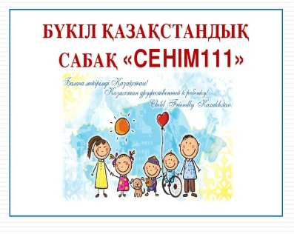
«Балаларға мейрімді Қазақстан!» ұлттық 111 сенім телефонының жұмыс істеуі туралы, оның танымалдығын арттыру мақсатында «Сенім - 111» сабағы, яғни тәрбие сабақтарында 03.04.2018ж. оқушылармен өткізілді.
Аталған іс-шара "Балалар құқығы – адамдар құқығы" акциясына орайластыра ұйымдастырылды. Мұндағы негізгі мақсат – балалар мен жасөспірімдердің арасында сенім телефонына, шұғыл кеңес беру қызметіне, психологиялық және заңдық көмек көрсетуге қатысты сенім деңгейлерін арттыру. Сабақ сынып сағаты формасында психологиялық жаттығулар мен тренинг элементтерін қолдана отырып өткізілді. "Ассоциациялар" жаттығуы психологиялық ауыртпалықты жоюға, ойлау процестерін жандандыруға, балалардың көңіл-күй қалыбын жақсартуға бағытталды. Балалар жаттығу барасында "Сенім" сөзіне баламалар табуға белсенді қатысып, сөздің мәнін - құпия, махаббат, түсіністік, сыйластық және т. б. алмастыруға болады деп атады.
«Сенім 111»» таныстырылымын пайдалана отырып, балаларға сенім телефонының құрылу тарихы, жұмыс принциптері туралы мәлімет берілді. 111 сенім телефоны жұмыс қызметінің үш негізгі принціпі ¬ -құпиялылық, қолжетімділік, ақысыз қызмет.
Тәрбиеленушілер тәрбиешілермен бірге шынайы өмірде көмекке жүгінуге мәжбүр ететін жағдайларды талқылады. «Сенім шырағы» жаттығуын орындай отырып, балалар практикалық тәжірибе алды. Сенім білдіруге қатысты қайта ойтолғау, басқа адамдармен сенімді қарым-қатынас жасау деңгейін күшейту, сенім деңгейін арттыру арқылы олар өздерін-өзі тануға мүмкіндік алды. Ал одан әрі қарайғы жаттығу талқылаулары балаларға қауіпсіз жағдайда қоршаған ортаға сенім білдіру қаншалықты оңай тақырыбына ойысты. Сабақты психолог Аитпай А.А. 9- шы сынып оқушыларымен өткізді.
«Сенім телефоны – 111» ата –аналарға арналған ақпараттық стендте мәлімет әзірленді. Бұл телефон нөмірі мектеп сайтындағы, instagram, ВКонтакте, Одноклассники, Facebook парақшаларына орнатылды. Жалпы мәлімет ата-аналар жиналысында сынып жетекшілерімен айтылды.
02.04.2018 жылы мектебіміздің педагогикалық кеңесінде әлеуметтік педагог Мсустафаева Д.А. және мектеп психологы Аитпай А.А. толық мәлімет берді және дер келген жағдайда осы 111- сенім телефонына хабарласуды өтінді немесе қалалық сенім телефоны 6-12-26 нөміріне хабарласуға болады.
03.04.2018жылы мектептің сап түзеуінде «Сенім телефоны 111» 1- 11 сынып оқушыларына мектеп әкімшілігі жалпы мәлімет береді.

Директор И. Жиенбаев

